Теоретическое задание по информатике для ПК – 79, II подгруппа (русская подгруппа) на 23 марта 2020
Информационные процессы.
Информационные процессы в живой природе.
Скажите, у вас есть любимая книга/фильм? Какая?
А какую книгу вы бы хотели прочитать/посмотреть? Какая есть в вашем виш-листе?
Давайте посмотрим. Содержит ли информацию непрочитанная вами книга? Да, содержит, но она ничего не изменит ни в вас, ни в окружающем мире, т.к. вы эту информацию не получили.
Прочитанная книга – это полученная вами информация, мало того, эту информацию вы получили (от автора книги), прочитали – переработали и, возможно, передали (другу).
Вот вы читали, читали себе спокойно под пледом с кружкой чая эту книгу, а тем временем произошел информационный процесс
Человек постоянно участвует в разнообразных процессах дома, на работе, на улице, в общественных местах.
Под процессом понимают ход, развитие какого-нибудь явления, последовательную смену состояния объекта.
Одни процессы характерны для общества, другие — для живой природы.
В одних ситуациях человек активно участвует в процессе: например, школьник в процессе обучения, водитель — при управлении автомобилем, рабочий — при строительстве дома и т. д.
В других случаях он пассивен и занимает позицию наблюдателя: например, во время грозы, во время экскурсии, на просмотре спектакля, у экрана телевизора.
Особую роль среди всего существующего разнообразия процессов занимает процесс, называемый информационным.
Информационный процесс — это процесс сбора (приёма), передачи (обмена), хранения, обработки (преобразования) информации.
Информационные процессы протекают в человеческом обществе, в растительном и животном мире. С помощью органов чувств люди воспринимают информацию, осмысливают её и на основании своего опыта, имеющихся знаний, интуиции принимают определённые решения. Эти решения воплощаются в реальные действия, которые воздействуют на окружающий мир.
Информационные процессы свойственны растительному и животному миру. Почему осенью листья опадают, весь растительный мир засыпает на время холодов?
Почему с приходом весны листья появляются опять, вырастает трава, распускаются цветы?
Почему определенные виды растений зацветают в одно и то же время года?
Это тоже результат информационных процессов. Клетка любого растения воспринимает изменения внешней среды (температуры, влажности, продолжительности светового дня) и соответствующим образом реагирует на них.
Аналогичные, но уже более сложные процессы происходят и в животном мире. Реакцию животного на поступающую информацию определяет степень развития мозга. Так, для собаки и ежа, которые живут в квартире у одного хозяина, одно и то же событие может нести разную информацию, а, значит, они по-разному воспринимают происходящие вокруг них информационные процессы.
Пример:
Звонок в дверь для собаки является сигналом о появлении человека, а для ежа он не значит ничего, то есть не несет никакой информации. С другой стороны, прикосновение руки для ежа служит сигналом опасности — он сворачивается в шар, а собака реагирует на прикосновение как на ласку.
Можно продолжить перечень подобных информационных процессов в животном мире.
Попробуй это сделать самостоятельно.
Станет ясно, что в человеческом обществе, в растительном и животном мире постоянно протекает множество информационных процессов, в которых люди, животные и растения участвуют в соответствии со своими возможностями.
Это отличает живую природу от неживой: у неживой природы отсутствуют органы восприятия и обработки сигналов.
В неживой природе изменения могут происходить только в результате прямого физического или химического воздействия, а не информационных процессов.
В середине XX века многократно увеличилась интенсивность информационных процессов. Лавинообразный поток информации, хлынувший на человека, уже не воспринимается в полном объёме; ориентироваться в нем становится всё труднее и труднее.
Подчас оказывается проще создать новый материальный или интеллектуальный продукт, нежели разыскать сделанный ранее аналог.
Для более эффективного участия в информационных процессах человек создавал и создаёт различные устройства, которые помогают ему воспринимать, преобразовывать, хранить и использовать информацию.
Основные типы информационных процессов
Получение информации | Это сбор сведений из каких либо источников (извлечение данных из хранилища/источника данных, наблюдение за событиями и явлениями, общение, СМИ и масс-медиа). Получение информации основано на отражении различных свойств процессов, объектов и явлений окружающей среды. Этот процесс выражается в восприятии с помощью органов чувств. Для улучшения восприятия информации человек придумал различные индивидуальные приспособления и приборы — очки, бинокль, микроскоп, стетоскоп, различные датчики и т. д.
Хранение информации | Хранение информации имеет большое значение для многократного использования информации и передачи информации во времени. Для долговременного хранения используются книги, в настоящее время — компьютерные носители, устройства внешней памяти и др. Информация чаще всего хранится для неоднократной дальнейшей работы с ней. В этом случае для ускорения поиска информация должна быть как-то упорядочена. В библиотеках — это картотеки, при хранении с использованием компьютера — размещение информации в определенных папках, в более сложных случаях — это базы данных, информационно-поисковые системы и т. д.
Обработка информации | Обработка информации подразумевает преобразование ее к виду, отличному от исходной формы или содержания информации. Процесс изменения информации может включать в себя, например, такие действия как численные расчёты, редактирование, упорядочивание, обобщение, систематизация и т. д. Результаты обработки информации в дальнейшем используются в тех или иных целях, например: получение новой информации из уже известной путем логических рассуждений или математических вычислений (например, решение геометрической задачи); изменение формы представления информации без изменения ее содержания (например, перевод текста с одного языка на другой); упорядочение (сортировка) информации (например, упорядочение расписания движения поездов по времени их отправления).
Передача информации | Передача информации необходима для её распространения. Основными устройствами для быстрой передачи информации на большие расстояния в настоящее время являются телеграф, радио, телефон, телевизионный передатчик, телекоммуникационные сети на базе вычислительных систем. Такие средства связи принято называть каналами передачи информации. Следует отметить, что в процессе передачи информации, она может искажаться или теряться. Это происходит в тех случаях, когда информационные каналы плохого качества или на линии связи присутствуют помехи. Передача информации — это всегда двусторонний процесс, в котором есть источник и есть приемник информации. Источник передает информацию, а приемник её получает.
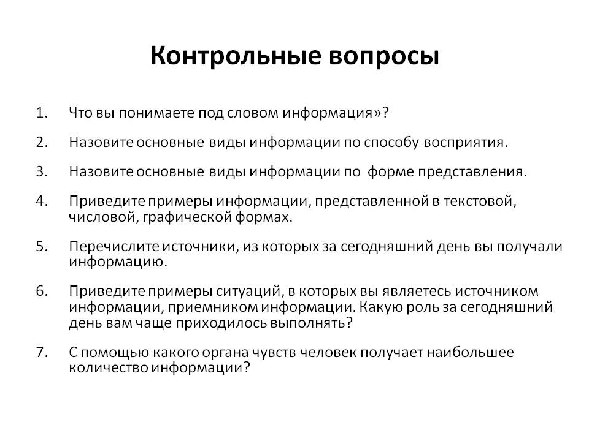

Конспектировать, ответить на контрольные вопросы и прислать фото
выполненной работы на эл.почту alena231990@icloud.com
Не забываем указывать ФИО и группу

